MODUL 3 PYTHON
TURTLE

- Membuat dan Menjalankan Program Python pada Visual Studio Code
    - Buatlah folder/directory dengan namaAnda_kelasAnda_python untuk menyimpan semua file source code yang akan dibuat selama seminggu ini.
    - Bukalah Visual Studio Code. Kemudian buka folder yang sudah anda buat dengan klik file > open folder > pilih folder anda
    - Buatlah file baru pada folder yang telah Anda buat dengan nama 01_halo.py
    - Ketikan kode program jika sudah selesai silahkan simpan dengan shortcut keyboard ctrl+s.
    - Selanjutnya running source code dengan tombol run pada VSCode
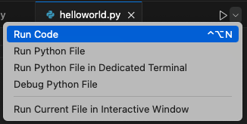
    - Atau running source code pada cmd dengan cara buka cmd kemudian ubah direktori ke tempat penyimpanan python file kemudian ketikkan python namafile.py
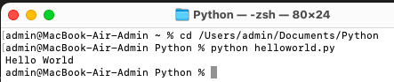

- Turtle
Modul turtle adalah fitur pada python berbentuk papan gambar (canvas) yang memungkinkan untuk memerintahkan Turtle (kura-kura) untuk menggambar sesuatu pada canvas. Turtle disini adalah diwakili oleh sebuah objek berbentuk panah dimana bisa digunakan dan berfungsi seperti kura-kura. Bisa diperintahkan untuk maju, kekiri atau kebelakang yang dapat menggerakkan kura-kura tersebut.
Seperti semua class pada python, class turtle mendefinisikan data dan metode. Data turtle terdiri dari:
- Position : dilambangkan dengan koordinat x dan y dengan satuan pixel
- Heading : heading atau arah pada turtle dilambangkan dengan sudut dalam derajat. Timur adalah 0 derajat. Utara adalah 90 derajat. Barat adalah 180 derajat. Selatan adalah 270 derajat.
- Color : Warna dapat diatur dengan sebanyak 16.8 juta jenis warna

Coordinate Grid
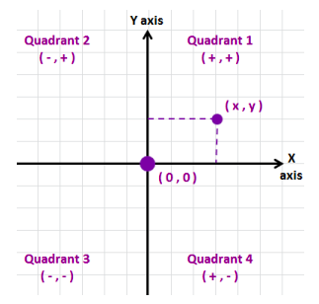
Beberapa Turtle Method
t = turtle() = membuat objek turtle baru dan membuka window
t.home() = tutle berpindah pada koordinat (0,0)
t.pendown() = atau t.down() memindahkan pena ke bawah (meletakkan pena pada canvas)
t.penup() = atau t.up() untuk memindahkan pena ke atas (tanpa menulis di canvas)
t.pensize() = mengatur tebal garis satuan pixel
t.setheading() = mengatur arah heading
t.left(n) = putar kearah kiri sebanyak n derajat
t.right(n) = putar kearah kanan sebanyak n derajat
t.forward(n) = berpindah maju sebanyak n pixel
t.backward(n)= berpindah mundur sebanyak n pixel
t.speed() = mengatur kecepatan turtle bergerak
t.pencolor(r,g,b)= mengatur warna dari pena

    - 42_square.py
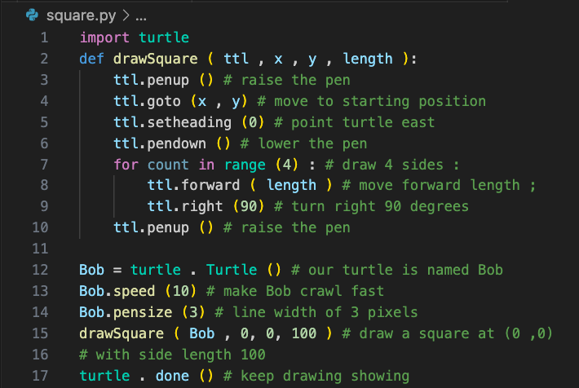
Screenshot Hasil
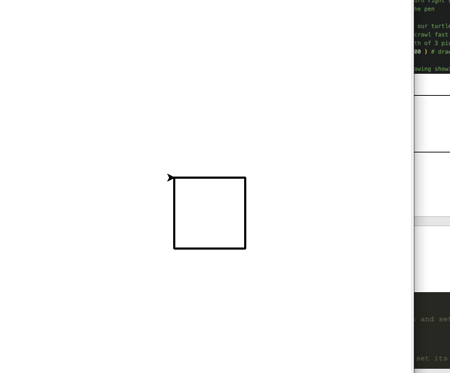
    - 43_redCircle.py
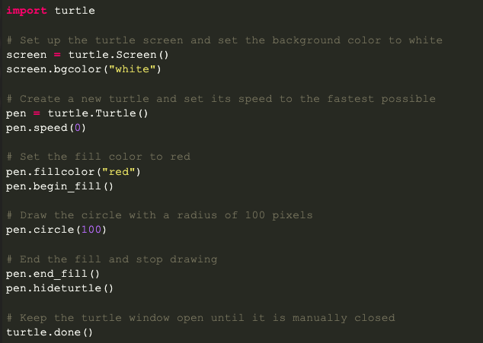
Screenshot Hasil


    - 44_circle.py
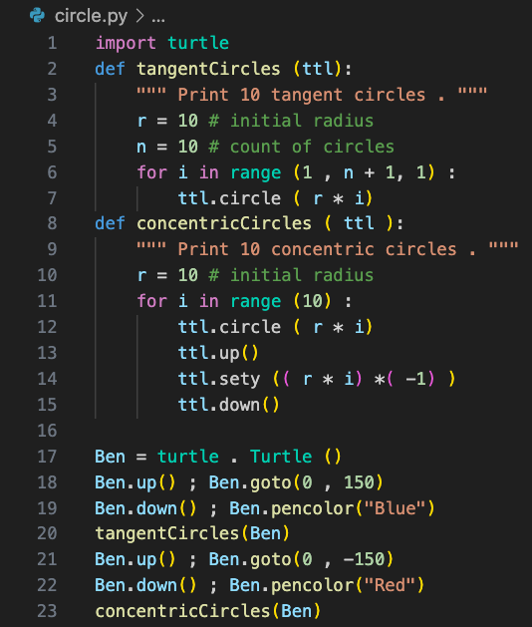
Screenshot Hasil
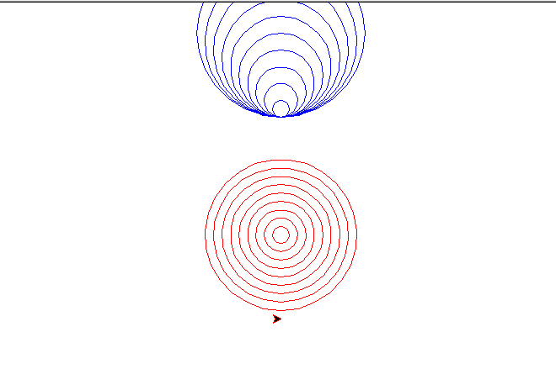

    - 45_spirograph.py
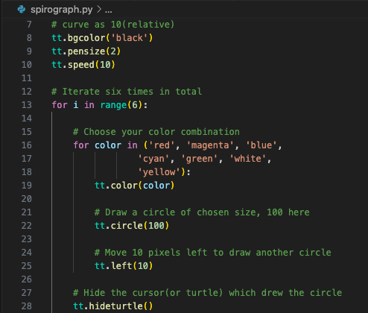
Screenshot Hasil
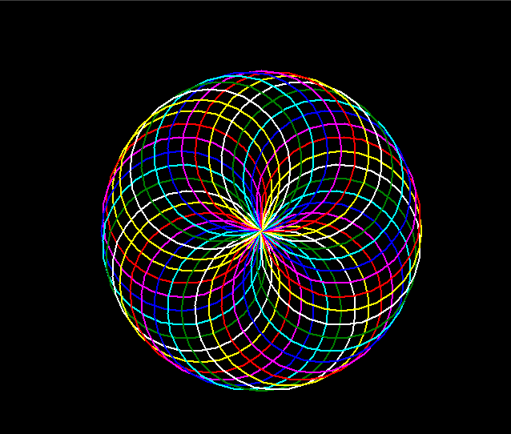

    - 45_flower.py
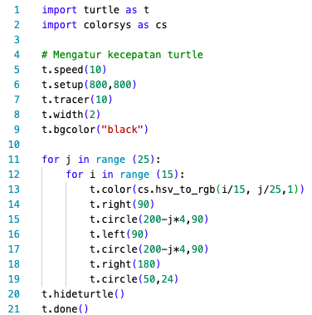
Screenshot Hasil
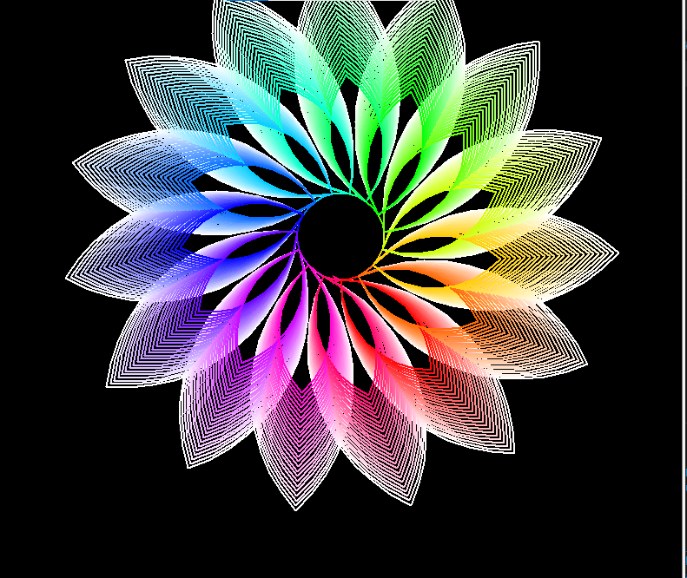

    - 46_seychellesFlag.py
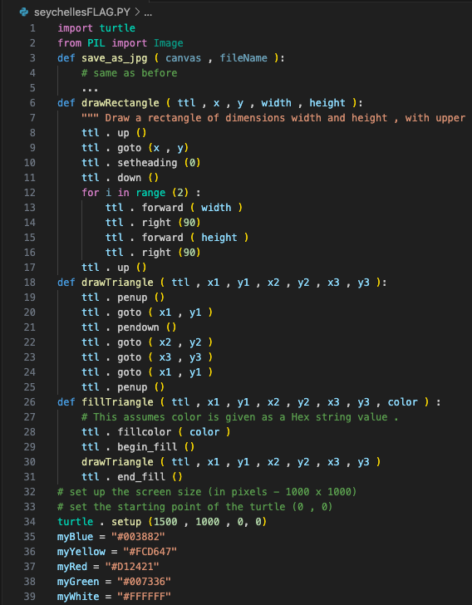
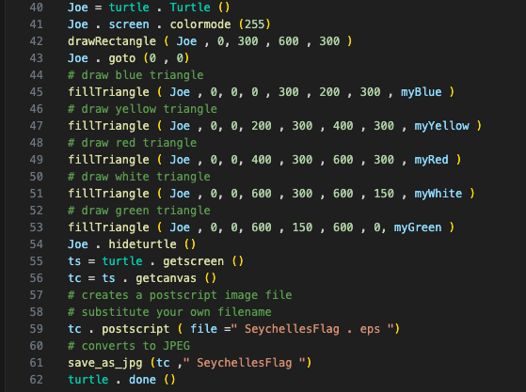
Screenshot Hasil
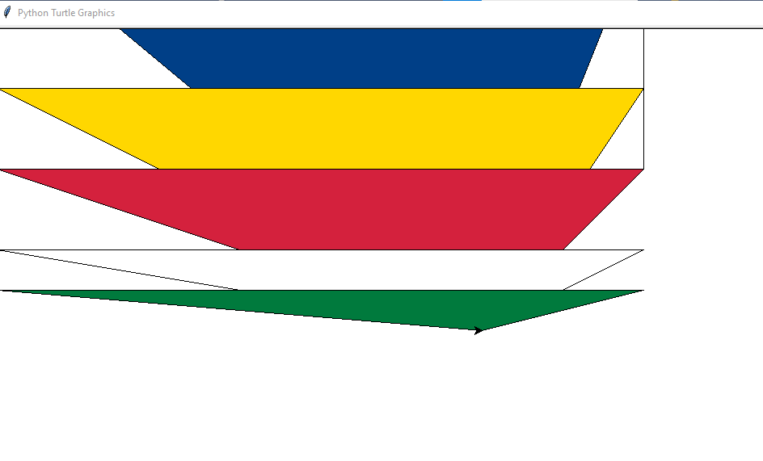

    - 47_UserInputPattern.py
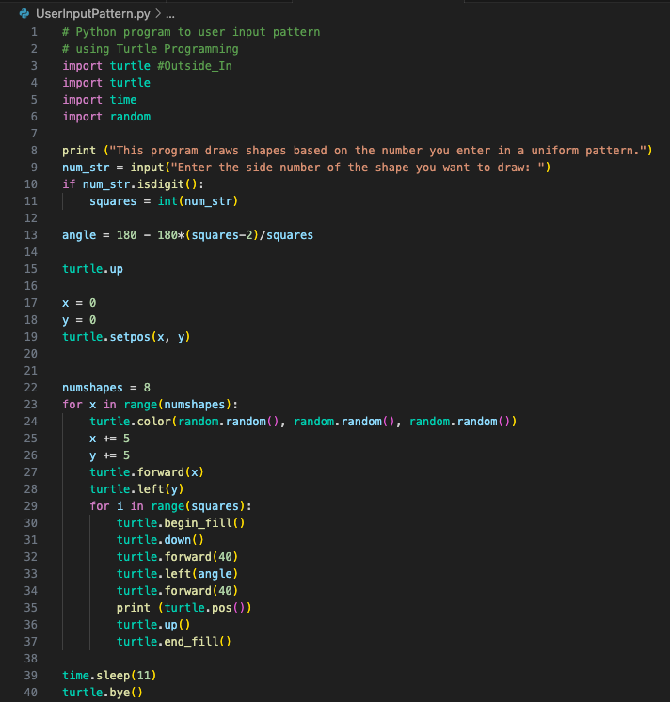
Screenshot Hasil
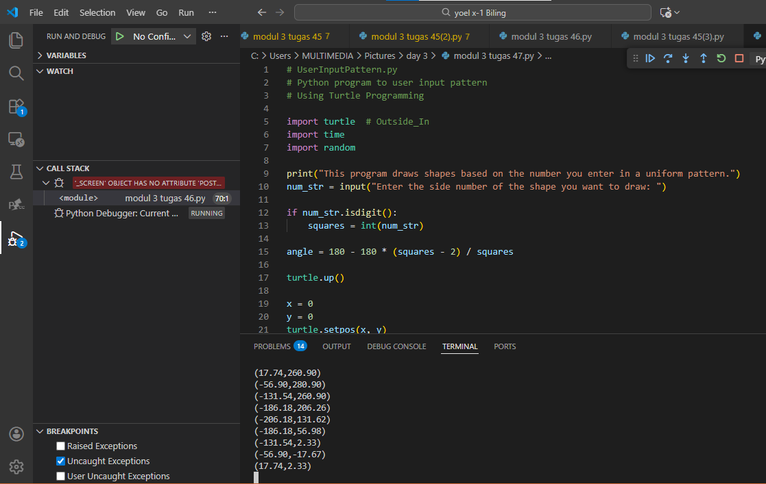

- Penugasan
Buatlah pattern dengan function turtle untuk beberapa patter di bawah ini!
    - Gambar bangun datar persegi panjang, segitiga, trapezium, jajar genjang, belah ketupat
    - Gambar bangun datar persegi panjang dengan warna merah, segitiga dengan warna kuning, trapezium dengan warna hijau, jajar genjang dengan warna biru, segilima dengan warna ungu.
    - Gambar Bendera Indonesia


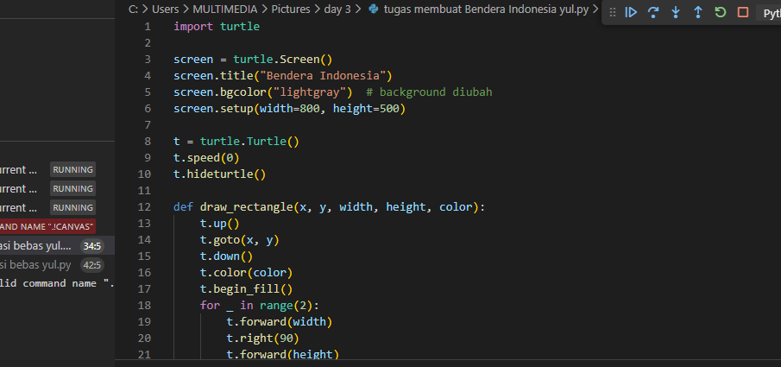

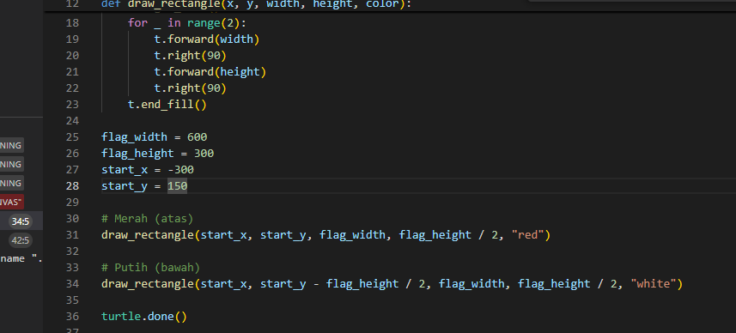
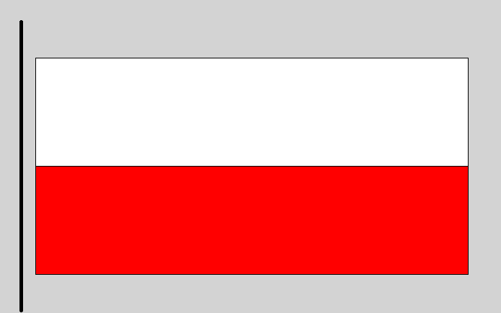
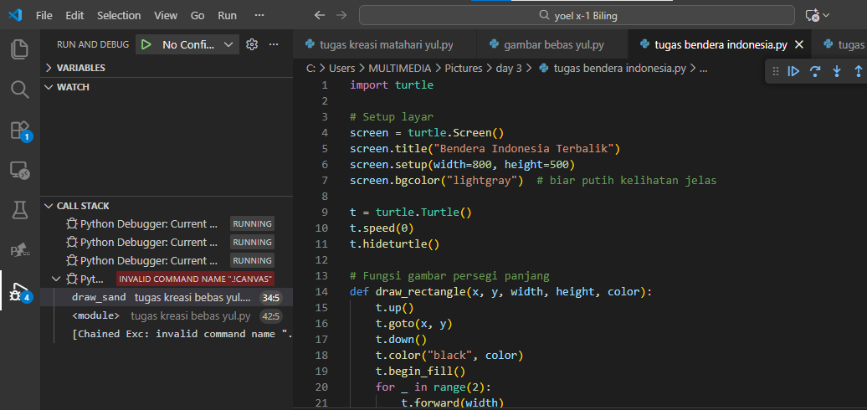
    - Gambar Fibonacci Tree
    - Gambar apapun sesuai dengan kreasi kalian
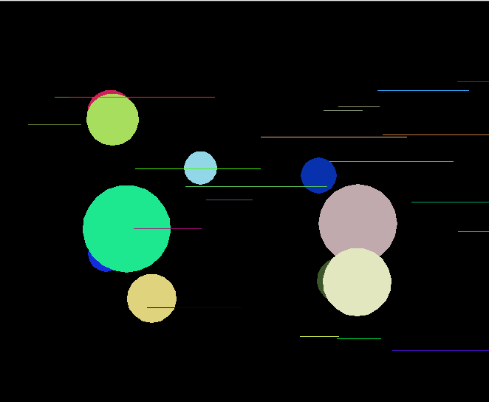
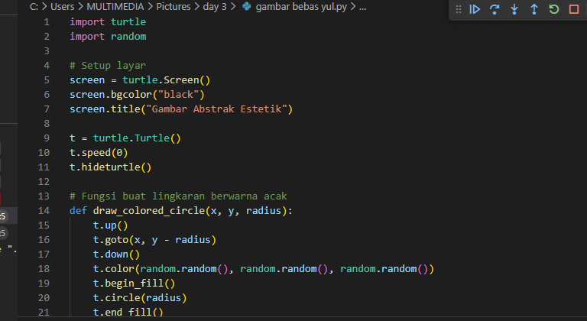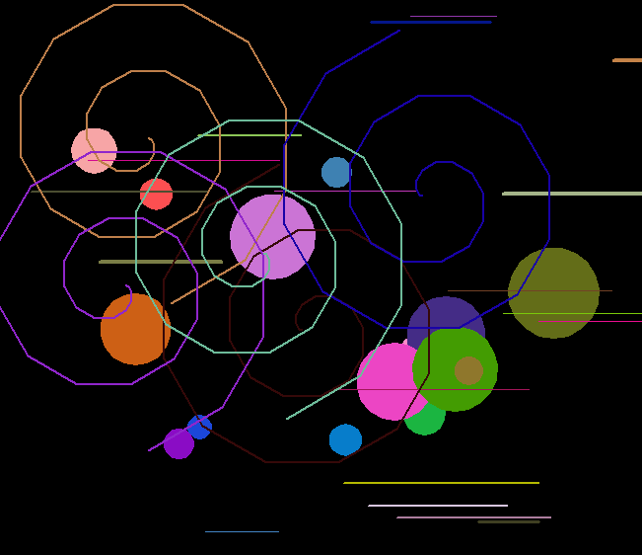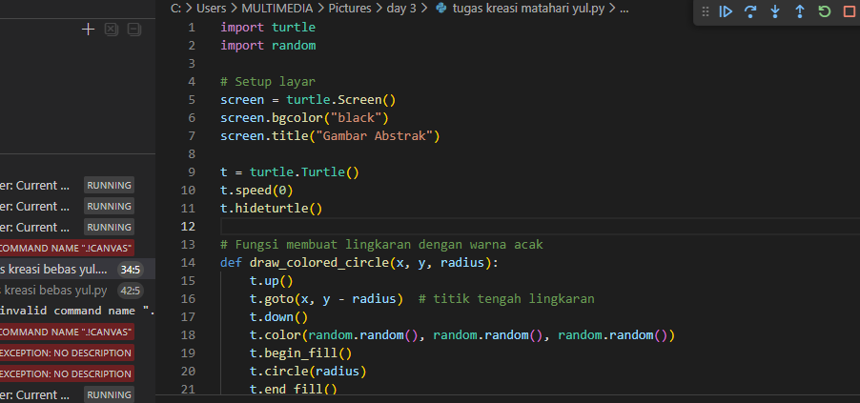

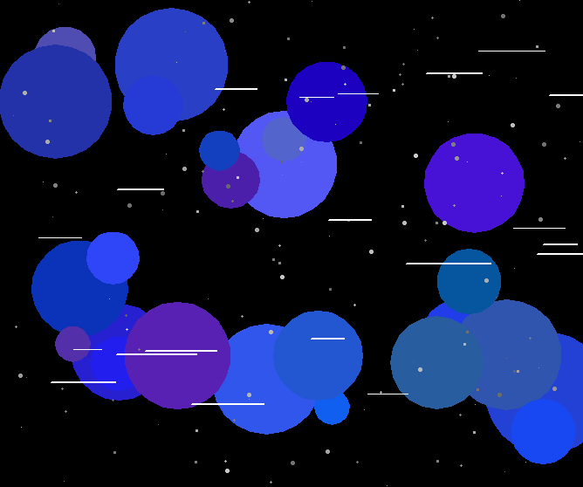
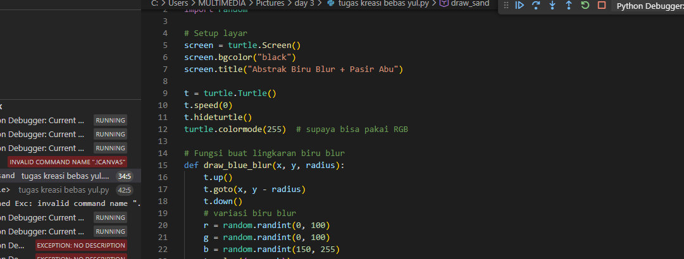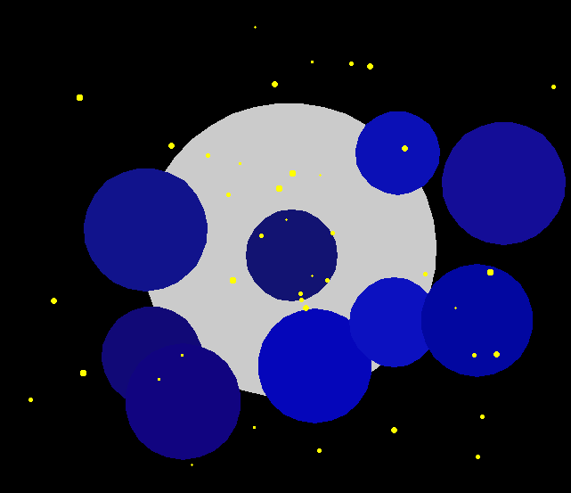
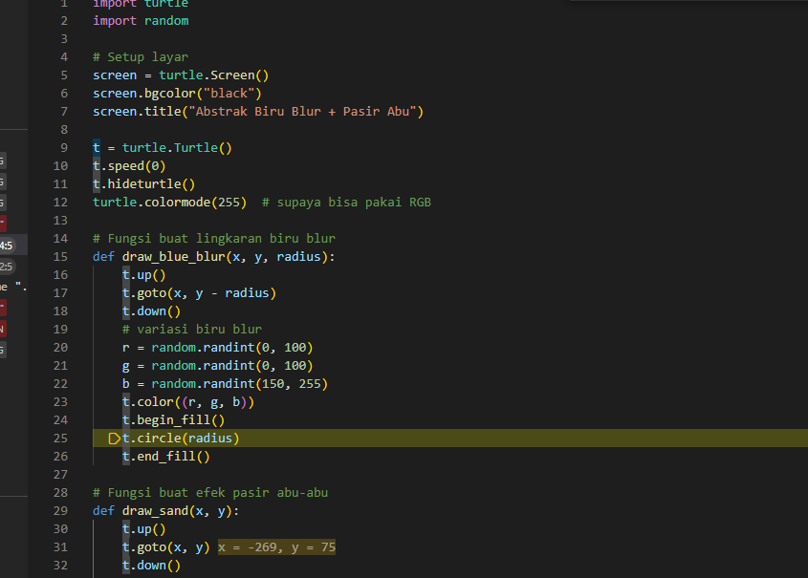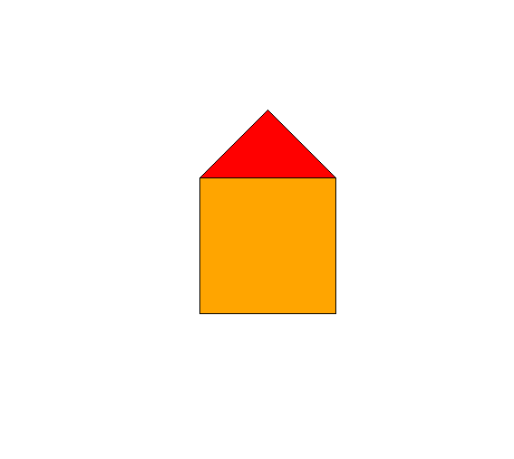
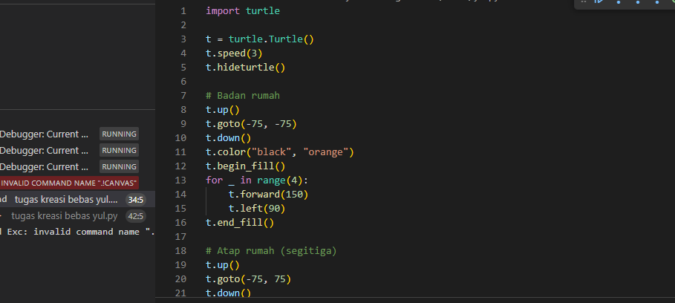
    - Gambar logo SMK Prestasi Prima
Silahkan screenshot kode program beserta hasilnya!

